1.充分运用路程、速度和时间之间的正反比关系求解。路程中要注意运用下面这种思想。

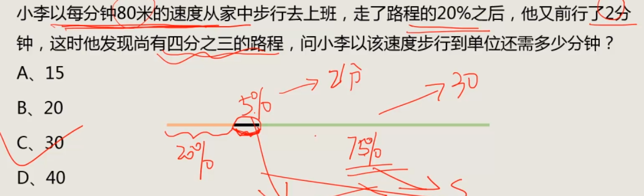

2.看问题就知道是考相遇问题，就要用到相遇公式。路程和=(2n-1)*S。S为一个全程长。

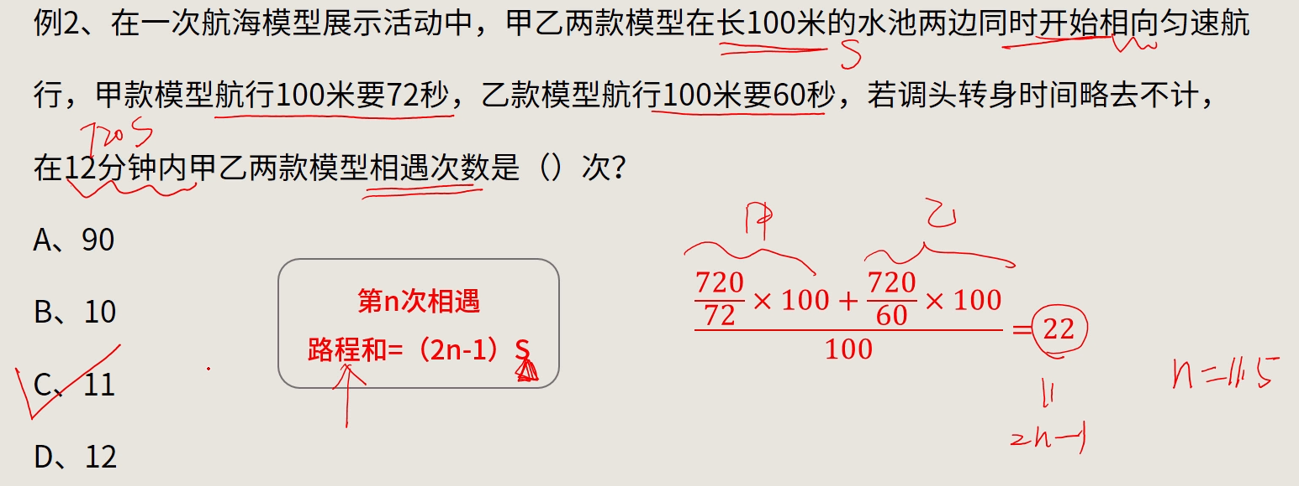

3.在做工程问题的时候，要注意设效率的未知数为x，这样好计划，不然解方程会很麻烦你。

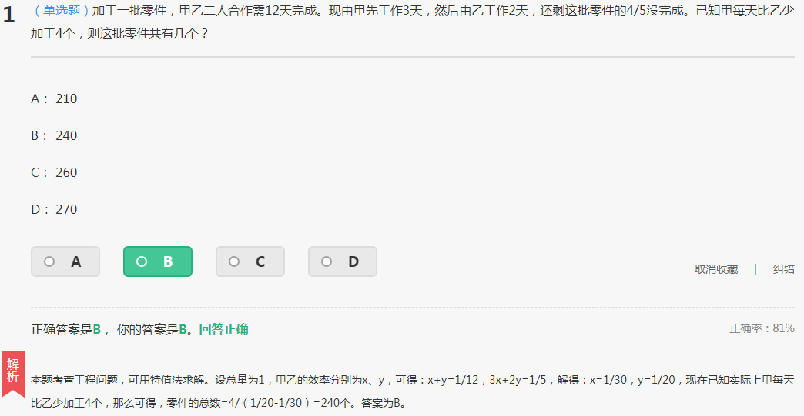（这个题还可以用零件个数应为12的倍数，可以得到答案为B）

4.要注意充分运用题干信息列出式子：

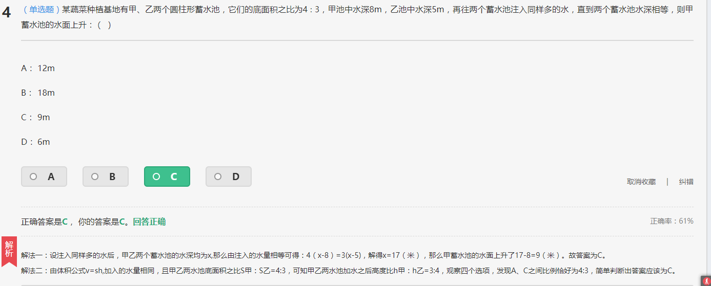

5.帮忙这种这题型要注意把2个合在一起算，先算总的需要多少天，然后再单独算一方的，则就可以算出最后结果。

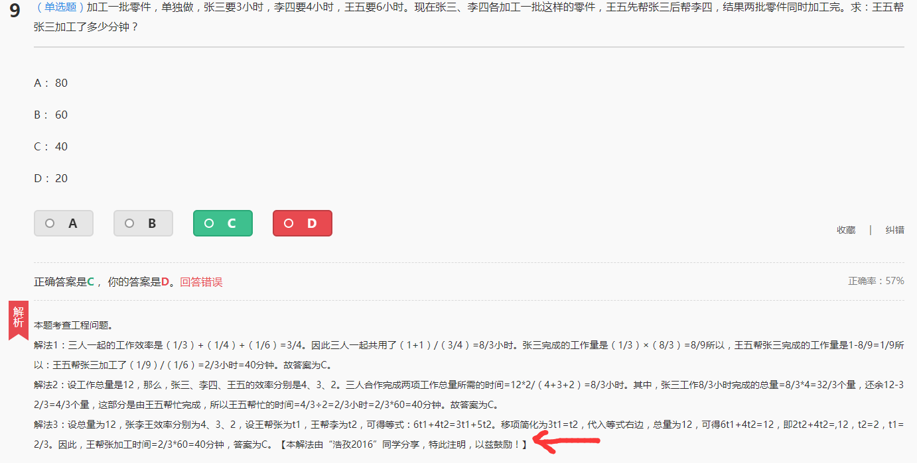

6.要注意在集合运算题目中，如果前面先告诉3个满足的情况，后面告诉2个满足的条件，那么一般情况是只满足2个情况。如果数字明显，可以根据2个交集肯定大于3个交集进行简单判断。

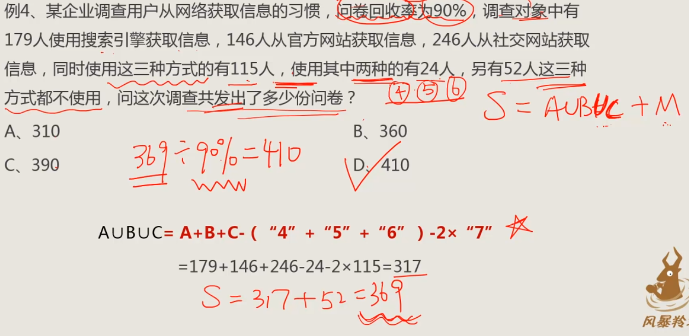

7.现在考集合出现了新的变化，但是万变不离其宗，一定要画清楚示意图。

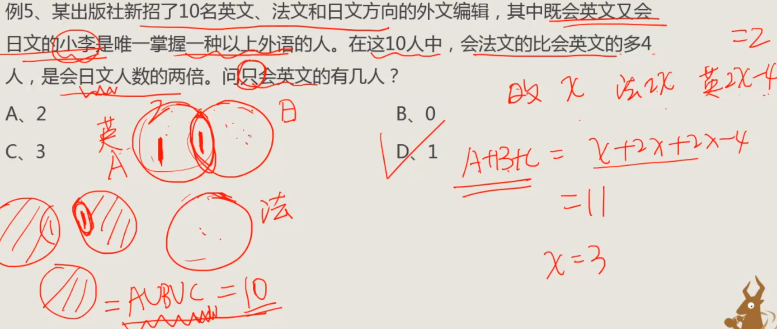

8.在做题的时候一定要注意画图。分析其“**重复计算的部分**”。

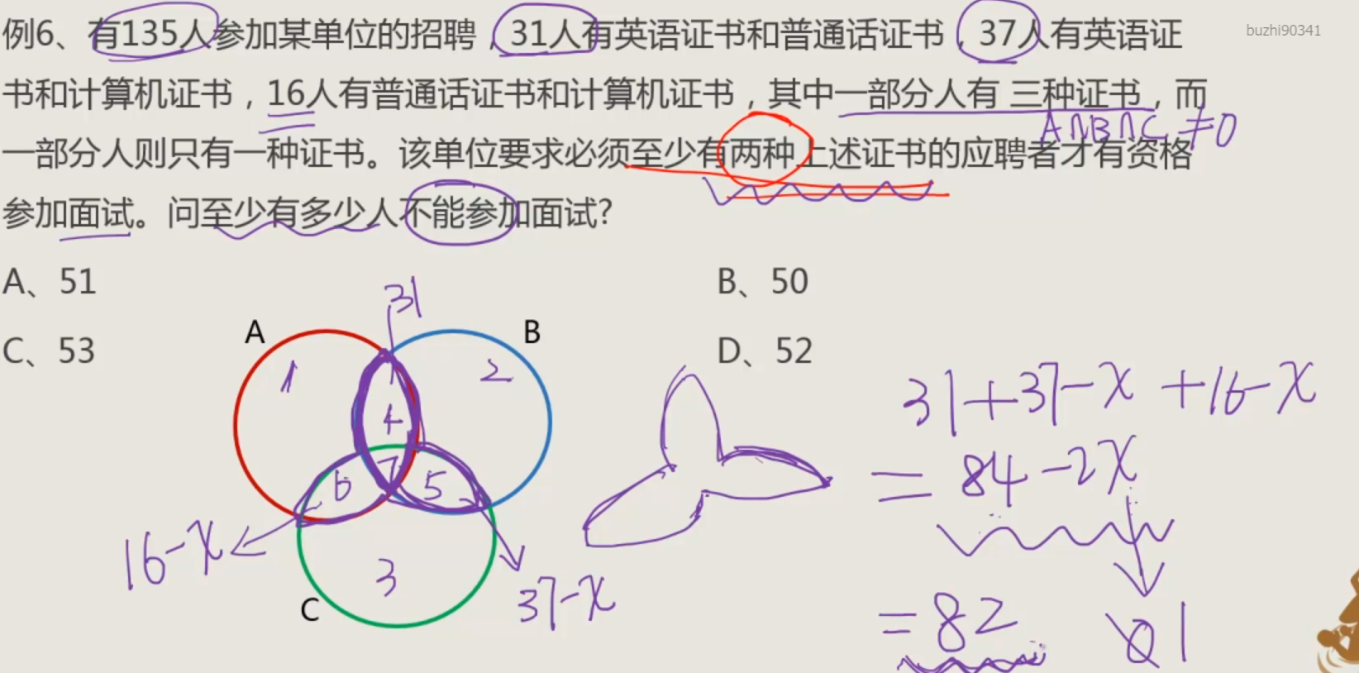

9.要灵活运用容斥原理的定义：单证+双证+三证=证件的和。

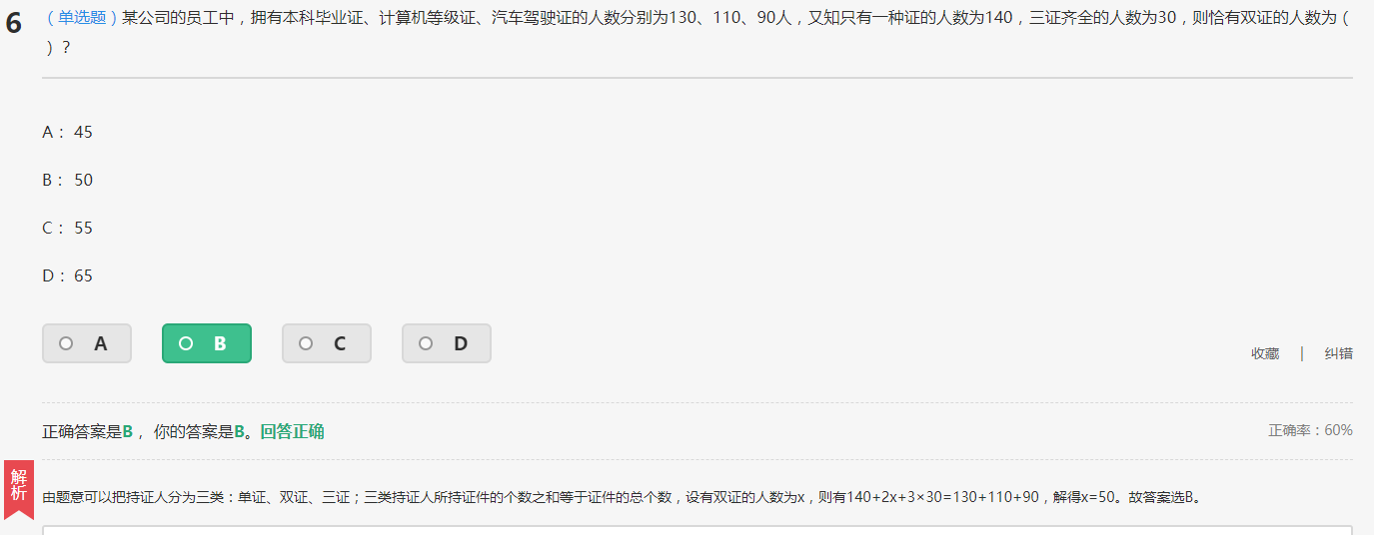

10.要充分运用未知数列方程求解，设答对的人数分别为x,y,z；全班人数=x+y+z-答对2题的人-2*答对3题的人。

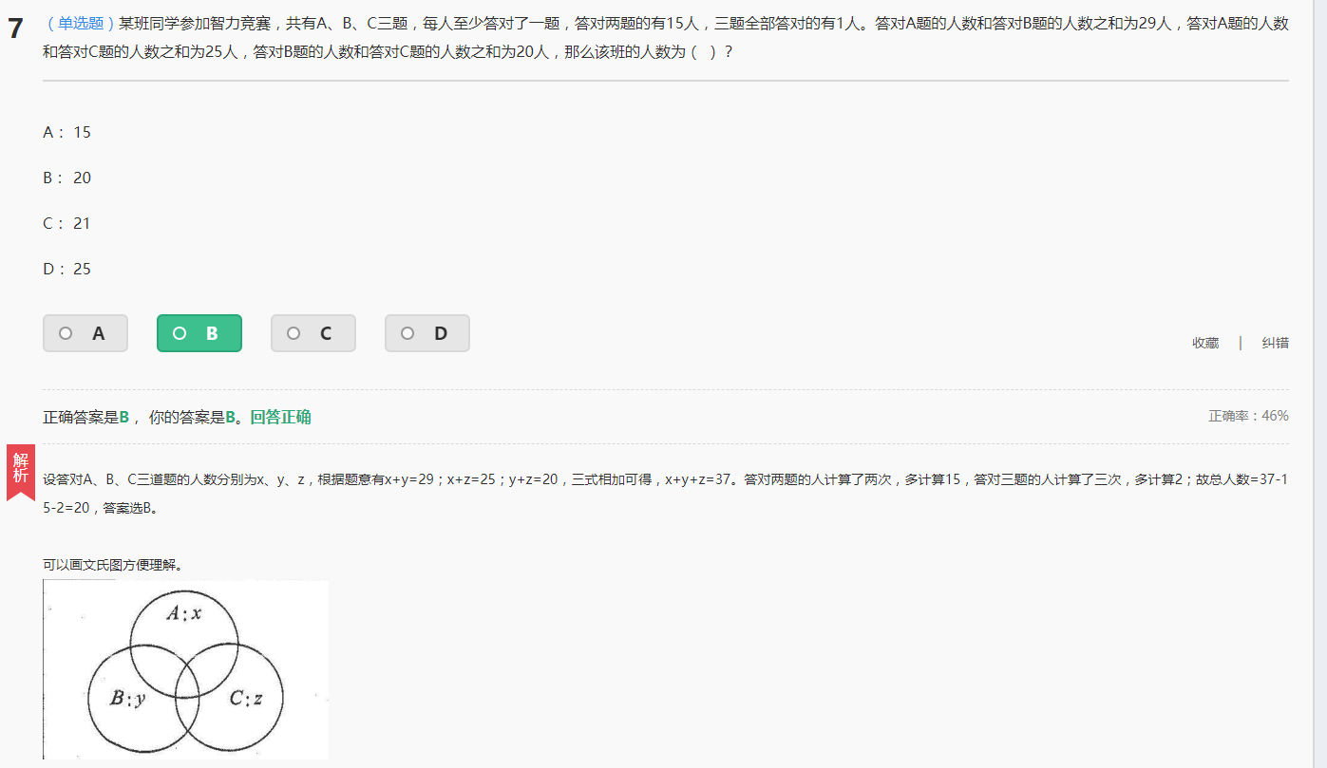

8.在题目中，要充分应用画线段的方式区分，不要被绕晕。

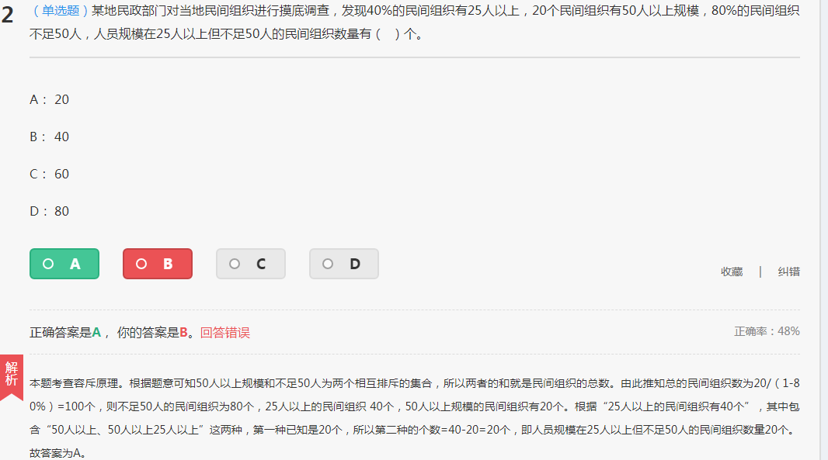

（可以用用线段的方式画出示意图，方便理解）

9.要注意解题时的方法灵活运用。

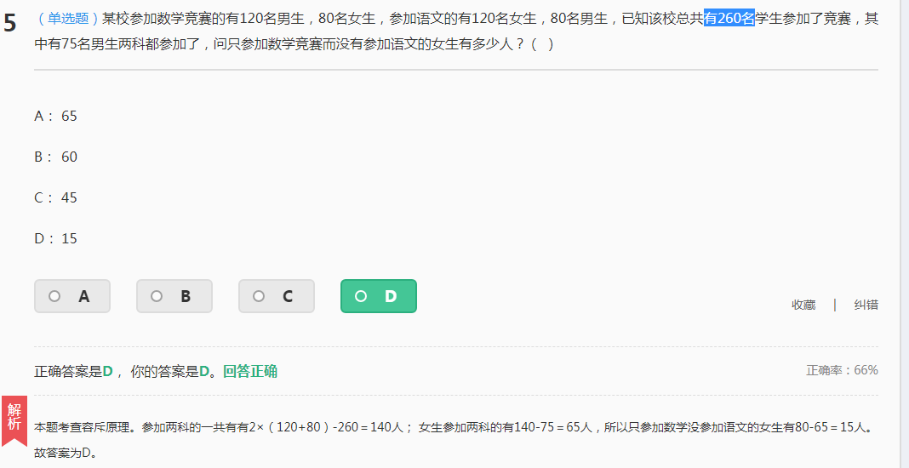

10.对于一些简单的数字，可以运用示意图将值算出来，这样更直接、方便。

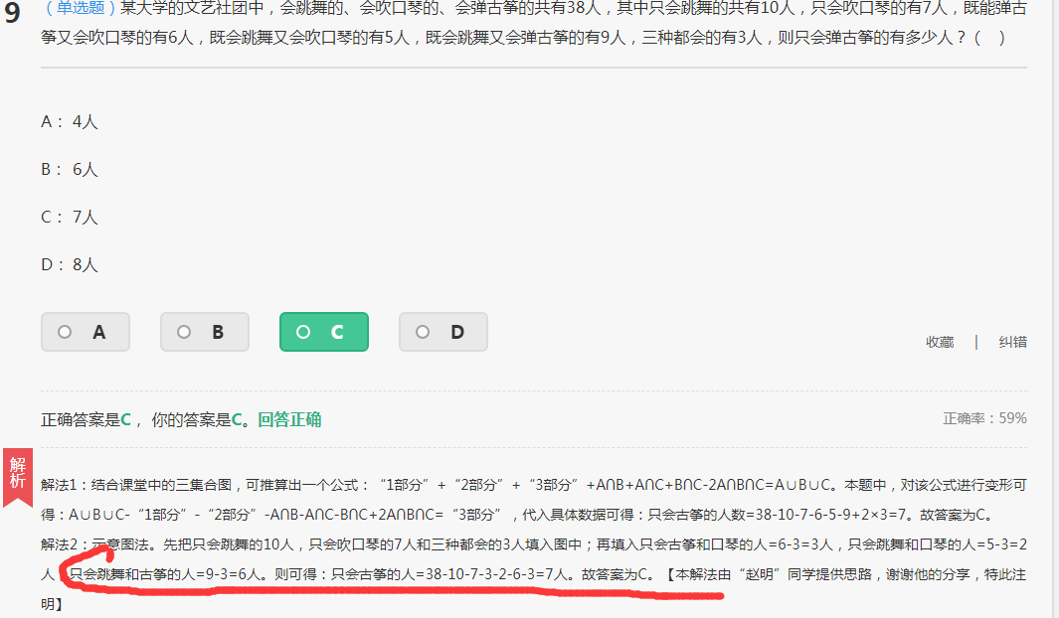

11.优惠率=实际花费/售价，也就是打几折的意思，应注意区分。

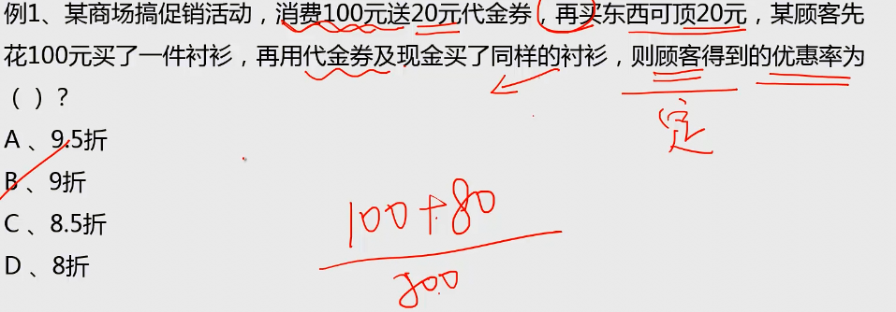

12.灵活运用设特殊值、利润率公式求解。利润率=利润/成本（进价）=(售价-成本)/成本（进价）

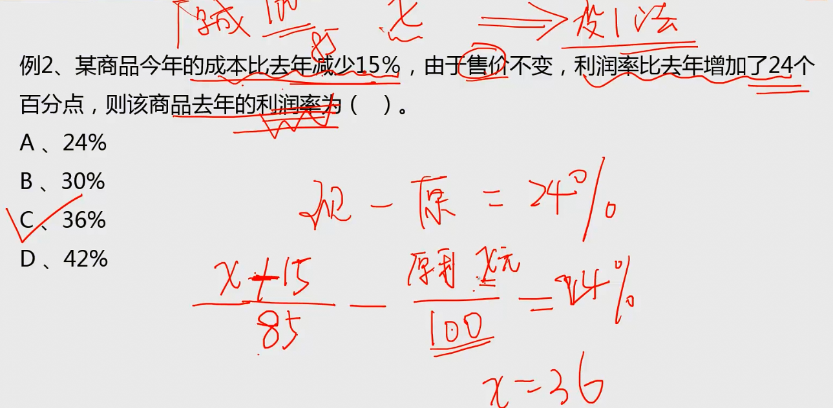

13.分段计算。要注意出租车分段计算的方式，超出部分应减去基数，加收的是按总的公里数算。**分段计算：**不同段的量，乘以对应的单价。注意不要多算也不要少算

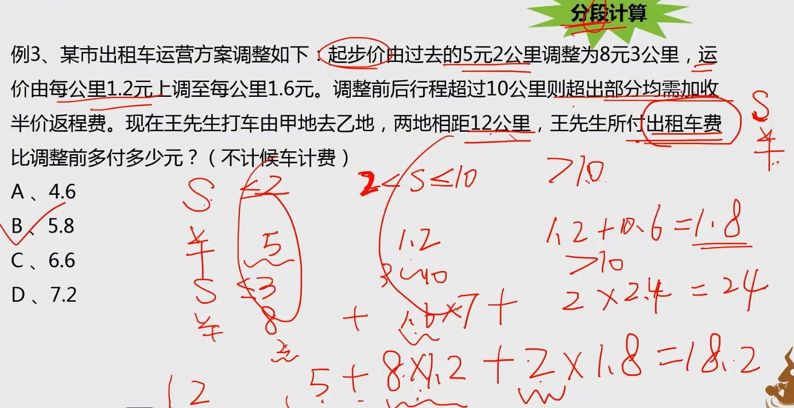

14.要特别注意设特殊值方便计算。

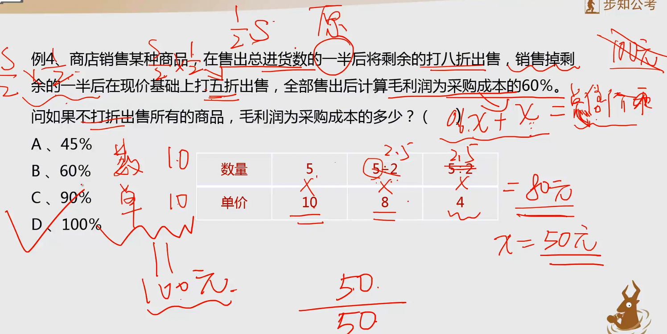

15. 最不利原则解题中，种数可能需要求出后才能解题，并注意求的时候可能涉及排列组合知识。

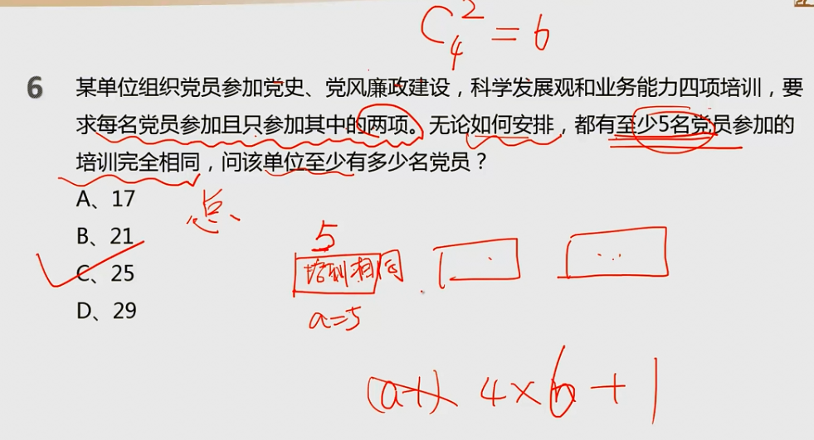

16.要注意组合的时候，存在可以两个是同一种的情况。

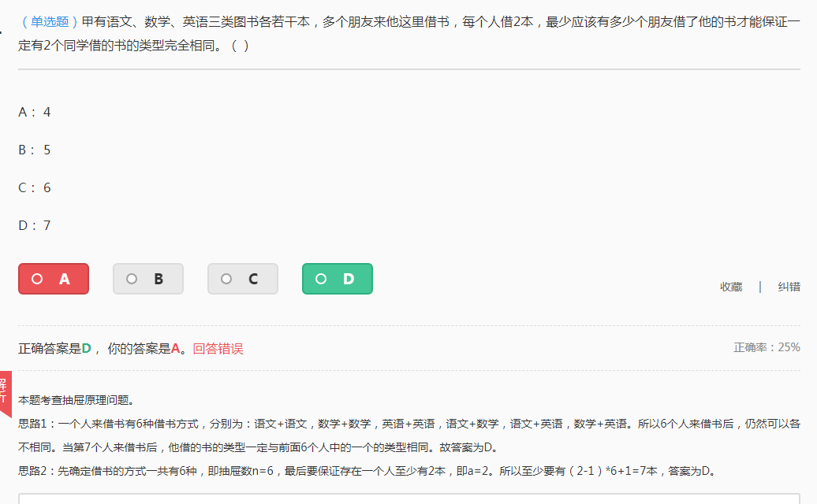

17.小心题目中给定的条件，不然就会出错。

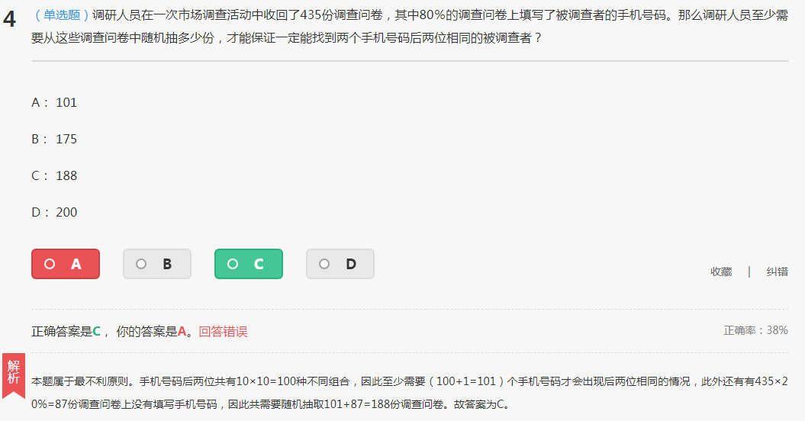

18. 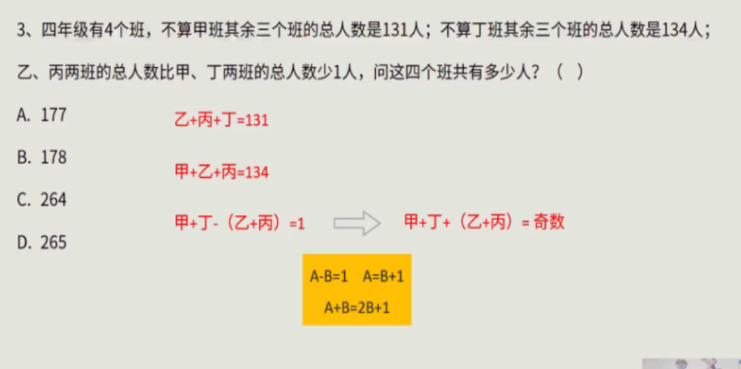

19.同余的运用。

5.甲、乙、丙、丁四个旅行团分别有游客69人、85人、93人、97人。现在要把这四个旅行团分别进行分组，使每组都是A名游客，以便乘车前往参观游  
览。已知甲、乙、丙三个旅行团分成每组A人的若干组后，所剩的人数都相同，问丁旅行团分成每组A人的若干组后还剩几人?  
A.0         B.1      C.2       D.3  
【答案】B。解析：根据题意，知69、85、93对A同余。由85-69=16，93-85=8，93-69=24，可推出A=8或4或2，97÷8=12……1。所以丁团分成每组A人的若干组后还剩1人。

